捷讯活动平台配置教程
- 配置参数
登陆【微信公众号后台】请注意，是微信的后台！！！
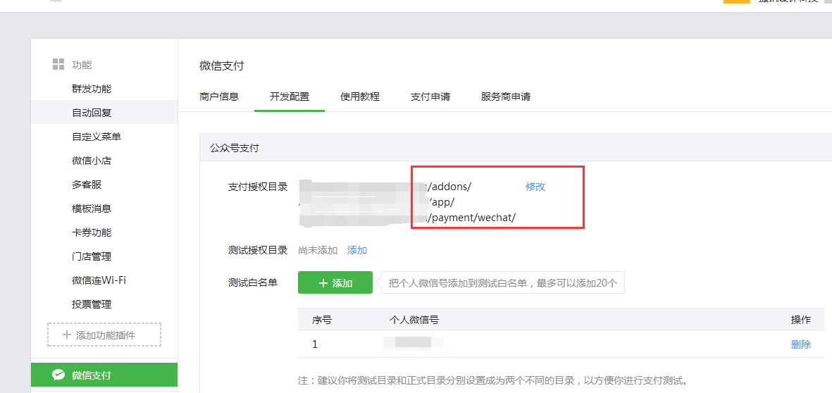
在【微信支付】--【开发配置】中，【支付授权目录】如上图设置；
一个是：http://你安装微擎的路径/app/
必须要有上面这条！另外两条请随意。
配置好上面的内容后，【登陆微擎的后台】

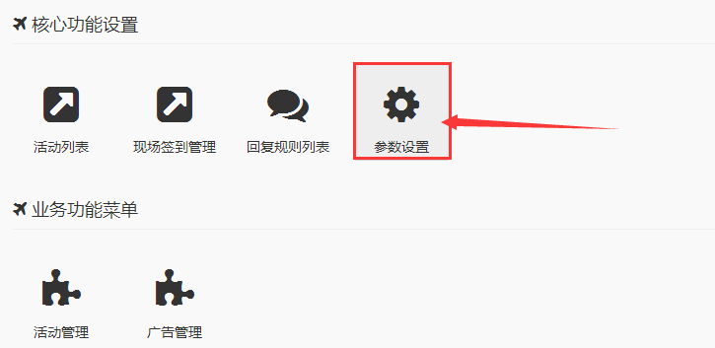
点击【参数设置】
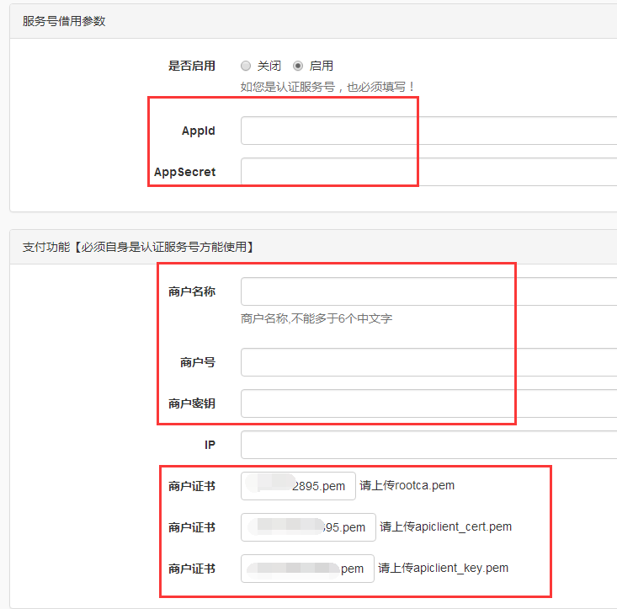
上图中，红色框中的内容必须正确填写！
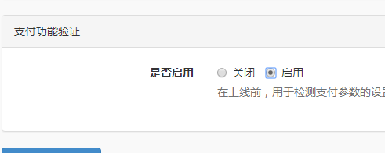
打开【支付功能验证】
然后保存。
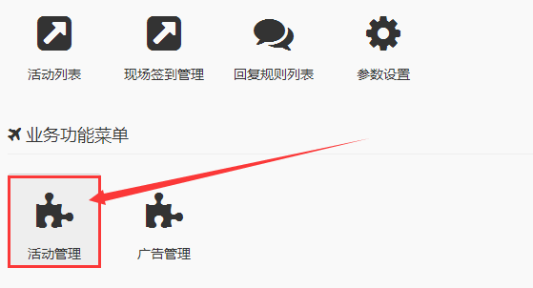
回到菜单中，配置一个活动，并让添加付费金额，如下图
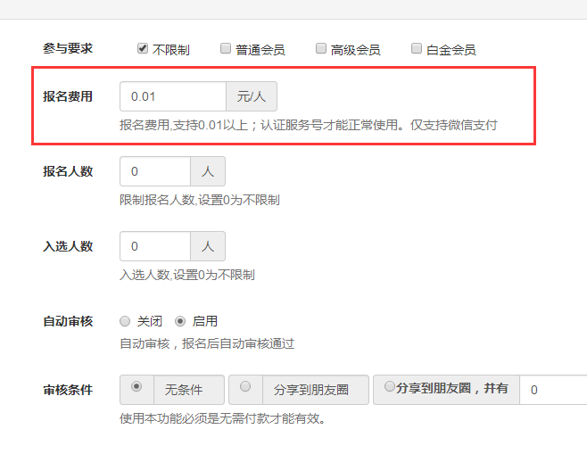
然后，用手机打开，并报名进行测试。
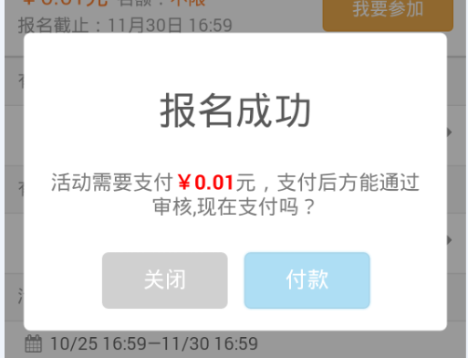
先报名活动，然后进行【付款】，进入付款流程时，滚动到页面底部，如下图出现一串字符
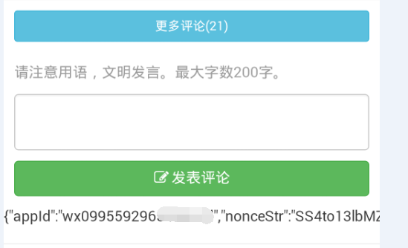
如果appid：null的提示时，那就是说明，之前的参数并没有完全填写正确。

如果出现
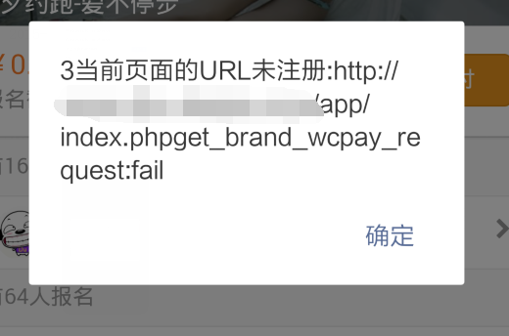
就是之前的【微信公众号后台】的【支付授权目录】没有设置好！

*如果出现提示：【交易时间**********】的问题时，就是说明，你的服务器时间，php脚步时间不一致，需要自行调整。

如果你按上述步骤操作后 ，依旧无法进行操作，请与我们联系。

